conhecendo o município de londrina

Este é o domínio do município de Londrina.

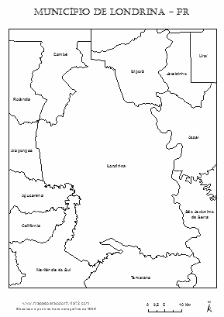



Um município não é um espaço vazio como aparece no mapa. Ele possui pessoas, construções, plantações, animais, vegetação e muitas outras coisas que começaremos a conhecer melhor.

**Zona Rural + Zona Urbana = Município**

O município pode ser dividido em duas partes: zona rural (campo) e zona urbana (cidade).

Na zona rural, vocês já sabem que no início de Londrina, havia apenas a cultura cafeeira. Mas e agora, o que será que Londrina e a região norte produz? Faça uma pesquisa na internet ou em livros que você tiver em sua casa e registre suas descobertas aqui.

_______________________________________________________________________________________________________________________________________________________________________________________________________________________________________________________________________________________________________________________________________________________________________________________________________________________________________________________________________________________________________________________________________________________________________________________________________________________________________________________________________________________________________________________________________________________________________________________________________________________________________________________

Para quebrar a cuca!

No desenho abaixo está escondido um tesouro!

• É de manhã.

• A partir do pássaro que aparece no coreto, siga na direção Leste e pare quando encontrar o chafariz.

• Saindo do chafariz, siga na direção Sul, até encontrar um banco.

• O tesouro está enterrado debaixo da primeira árvore a Leste desse banco.

• Que animal está bem perto do tesouro enterrado?



________________________________________________________________________________________________________________________________________________________________________________________________________________________________________________